Лабораторная работа №12
Отчёт
Борисенкова София Павловна
Содержание

1 Цель работы
Изучить основы программирования в оболочке ОС UNIX/Linux. Научиться писать небольшие командные файлы [1]

2 Задание
- Написать скрипт, который при запуске будет делать резервную копию самого себя (то есть файла, в котором содержится его исходный код) в другую директорию backup в вашем домашнем каталоге. При этом файл должен архивироваться одним из архиваторов на выбор zip, bzip2 или tar. Способ использования команд архивации необходимо узнать, изучив справку.
- Написать пример командного файла, обрабатывающего любое произвольное число аргументов командной строки, в том числе превышающее десять. Например, скрипт может последовательно распечатывать значения всех переданных аргументов.
- Написать командный файл — аналог команды ls (без использования самой этой команды и команды dir). Требуется, чтобы он выдавал информацию о нужном каталоге и выводил информацию о возможностях доступа к файлам этого каталога.
- Написать командный файл, который получает в качестве аргумента командной строки формат файла (.txt, .doc, .jpg, .pdf и т.д.) и вычисляет количество таких файлов в указанной директории. Путь к директории также передаётся в виде аргумента командной строки.

3 Выполнение лабораторной работы
Напишем код первой программы (рис. 1).
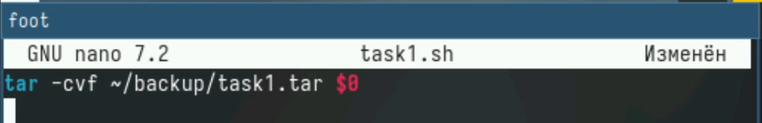
Рис. 1: Код первой программы
Напишем код второй программы (рис. 2).
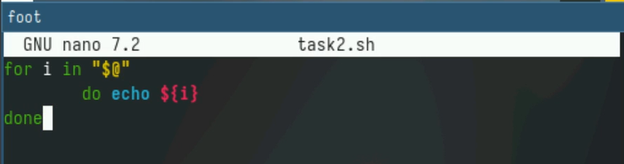
Рис. 2: Код второй программы
Напишем код третьей программы (рис. 3).
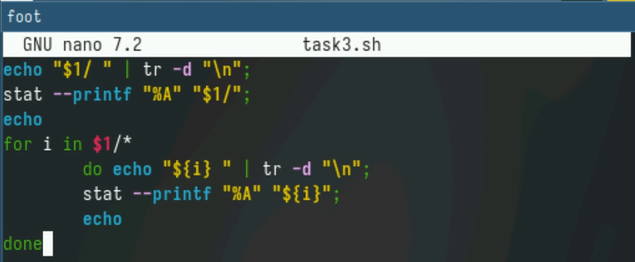
Рис. 3: Код третьей программы
Напишем код четвёртой программы (рис. 4).
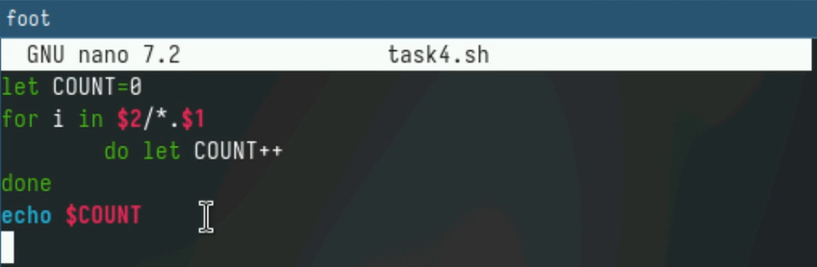
Рис. 4: Код четвёртой программы
Исходные коды программ приложены к работе в репозитории

4 Выводы
В результате выполнения лабораторной работы были получены навыки написания скриптовых файлов

Список литературы
1. Kulyabov. Лабораторная работа № 12. Программирование в командном процессоре ОС UNIX. Командные файлы. RUDN.

